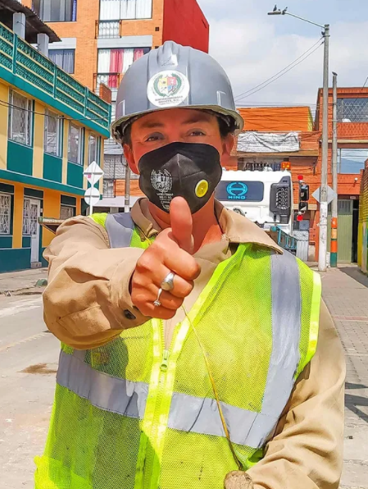

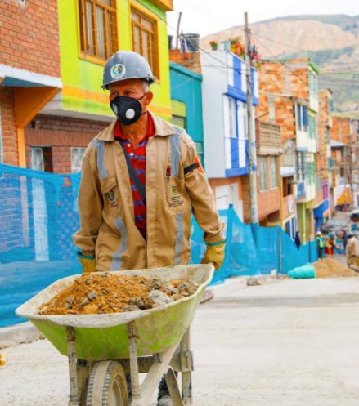

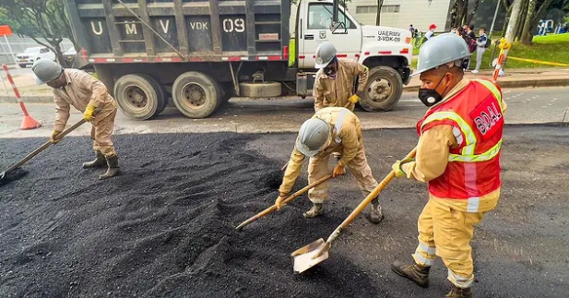
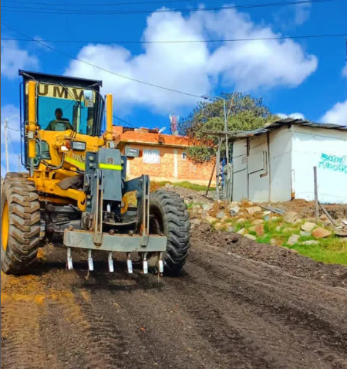

Informes de avance de gestión por localidades - 2021

KENNEDY

UAERMV

Mayo 2022
Unidad Administrativa Especial de Rehabilitación y Mantenimiento Vial – UAERMV

Informe Registro-seguimiento telefónico a las respuestas de PQRSFD II trimestre

Abril-junio de 2022

CONTENIDO

I. INTRODUCCIÓN 3
II. TOTAL REGISTRO SEGUIMIENTO TELEFONICO A LAS RESPUESTAS DE PQRSFD II TRIMESTRE 2022 4
III. PREGUNTAS APLICADAS EN EL REGISTRO SEGUIMIENTO TELEFONICO A LAS PQRSFD II TRIMESTRE 2022 4
2.1 ¿Cómo califica el nivel de coherencia de la respuesta emitida y enviada por la UMV? 5
2.2 ¿Cómo califica el nivel de claridad de la respuesta emitida y enviada por la UMV? 5
2.3 ¿Cómo califica el nivel de calidez de la respuesta emitida y enviada por la UMV? 6
2.4 ¿Cómo califica el nivel de oportunidad de la respuesta emitida y enviada por la UMV? 6
IV. CONCLUSIONES 7
V. RECOMENDACIONES…………………………………………………………………………………………………………………………………… 8

INTRODUCCIÓN

La Unidad Administrativa Especial de Rehabilitación y Mantenimiento Vial - UAERMV y su componente Atención al Ciudadano, presenta en el siguiente documento el informe de registro seguimiento telefónico a las respuestas de PQRSFD, durante el periodo comprendido entre el 1 de abril al 30 de junio correspondiente al II trimestre 2022, tiempo en el cual se aplicaron los seguimientos a las respuestas emitidas y enviadas a los ciudadanos y ciudadanas concernientes a las peticiones realizadas.

Es importante resaltar que se articulan los procesos en la consecución de objetivos, bajo las Políticas de Gestión y Desempeño Institucional que tienen relación con “Estado – Ciudadanía” dentro del Modelo Integrado de Planeación y Gestión – MIPG y la Política Pública Distrital del Servicio al Ciudadano – PPDSC.

Teniendo en cuenta que la comunicación es parte fundamental y transmitir el mensaje correcto a los ciudadanos es de vital importancia, el Informe muestra la percepción de la ciudadanía frente a las respuestas enviadas por la entidad, este seguimiento se plantea con cuatro (4) preguntas, las cuales incluyen aspectos relevantes al momento de realizar la contestación, dichos aspectos son evaluados en un rango de 1 a 5, arrojando un resultado real en la coherencia, claridad, calidez y oportunidad de la respuesta emitida por la entidad.

A continuación, se relacionan las preguntas con sus respectivos resultados y conclusiones de dicho ejercicio.

TOTAL REGISTRO SEGUIMIENTO TELEFONICO A LAS RESPUESTAS DE PQRSFD II TRIMESTRE 2022

La Unidad Administrativa Especial de Rehabilitación y Mantenimiento Vial- UAERMV, presenta un total de 222 registros efectivos de seguimiento telefónico a las respuestas de PQRSFD emitidos y enviados a la ciudadanía en el II trimestre de 2022.

PREGUNTAS APLICADAS EN EL REGISTRO SEGUIMIENTO TELEFONICO A LAS RESPUESTAS DE PQRSFD II TRIMESTRE 2022

Consta de cuatro (4) preguntas que evalúan el contenido de la respuesta enviada por la entidad frente a las peticiones ciudadanas, los aspectos evaluados son: coherencia, claridad, calidez y oportunidad, y los valores evaluativos corresponden a:

- Muy malo
- Malo
- Regular
- Bueno
- Excelente

Cabe mencionar que se aplican los lineamientos que rigen a lo estipulado en el Código de Procedimiento Administrativo y de lo contencioso Administrativo, y la ley 1755 y el Decreto 491 de 2020.

¿Cómo califica el nivel de coherencia de la respuesta emitida y enviada por la UMV?

Como primera medida la Coherencia corresponde a la relación que debe existir entre la respuesta emitida por la entidad y la petición ciudadana, ya que es, la que permite interpretar y comprender el sentido global de la respuesta, por otro lado analizando los resultados podemos evidenciar que las respuestas emitidas por las dependencias de la Unidad Administrativa Especial de Mantenimiento Vial - UAERMV en el II Trimestre 2022, cumplieron con el objetivo de brindar una contestación pertinente y completa a la Ciudadanía, con un total de 103 respuestas Buena y 79 respuestas Excelente.

¿Cómo califica el nivel de claridad de la respuesta emitida y enviada por la UMV?

Debemos tener en cuenta que la Claridad hace referencia, a que la respuesta emitida por la entidad se brinde en términos comprensibles para la ciudadanía, dicho aspecto tiene como fin, ofrecer un lenguaje claro, simple y de fácil entendimiento. Los resultados que se pueden observar en esta pregunta son favorables, arrojando un total de 182 respuestas positivas entre Buena y Excelente sobre un total de 222 respuestas efectivas.

¿Cómo califica el nivel de calidez de la respuesta emitida y enviada por la UMV?

Calidez es el trato digno y amable que se brinda a la ciudadanía frente a la respuesta de su petición, resaltando que es un acto que involucra respeto. El gráfico nos refleja el comportamiento de este aspecto, mostrando que la calificación más baja corresponde a 12 respuestas desfavorables versus 195 respuestas favorables, demostrando que el compromiso a cara de las respuestas enviadas por la Unidad Administrativa Especial de Rehabilitación y Mantenimiento Vial- AUERMV, evolucionan positivamente en relación a los objetivos propuestos para satisfacer las necesidades de la Ciudadanía.

¿Cómo califica el nivel de oportunidad de la respuesta emitida y enviada por la UMV?

Es importante mencionar que la oportunidad, hace relación al tiemplo de respuesta de la petición, este aspecto nos indica el tiempo mínimo y máximo que tiene el ciudadano para obtener la respuesta a su solicitud. Se evidencia de manera gráfica que el resultado a la oportunidad por parte de la entidad frente a las respuestas de las peticiones ciudadanas, se comporta de una manera eficiente, brindando a la ciudadanía efectividad en los tiempos estipulados para emitir y enviar las respuestas respectivas.

CONCLUSIONES

- Se puede concluir que los resultados generales del II trimestre de 2022, son satisfactorios en sus cuatro aspectos, siendo el más relevante la oportunidad con un puntaje de 117 Excelentes, el cual nos permite medir los tiempos de respuesta de la petición realizada por la ciudadanía, mostrando efectividad en la gestión de los procesos dentro de la entidad.

- Se llega a la conclusión, con base en las recomendaciones y comentarios dados por la ciudadanía, que las calificaciones desfavorables obtenidas en su mayoría no son objetivas, ya que se dejan llevar por la frustración de no recibir una respuesta positiva en la intervención de su vía y no por el objetivo de la pregunta.

- En conclusión, teniendo en cuenta que la muestra nos permite analizar solo una parte de la ciudadanía a la que se le aplico el seguimiento, podemos evidenciar que en el II trimestre de 2022 se presentó un aumento referente al trimestre inmediatamente anterior con 42 respuestas de más, permitiendo abarcar una mayor amplitud en el resultado.

- Finalmente se puede concluir que el compromiso que tiene la entidad frente a las respuestas de las peticiones de la ciudadanía, va de manera ascendente y de la mano con la traducción de los textos a lenguaje claro, sencillo y comprensible, brindando un trato digno, amable y respetuoso y cumpliendo con los tiempos correspondientes para el envío de la respuesta, acercándose cada vez más a satisfacer las necesidades de la ciudadanía.

- RECOMENDACIONES

- Teniendo en cuenta que la entidad está aplicando la traducción de los textos a lenguaje claro con el objetivo de que la ciudadanía pueda entender y comprender las respuestas a sus peticiones, se recomienda a las dependencias de la UAERMV, explicar más a fondo el motivo por el cual la petición no es competencia de la Entidad y ésta, es trasladada a otra entidad, ya que al momento de aplicar el seguimiento, el ciudadano expresa inconformidad porque no se le está brindando una respuesta precisa y concisa, argumentando que la petición es trasladada entre entidades sin obtener ninguna solución a su solicitud, y esto a su vez afecta directamente a la calificación de los aspectos de coherencia y claridad en las respuestas.

- La ciudadanía hace muchas preguntas frente a la frase que es enviada en su respuesta acerca de la intervención “no se encuentra dentro de la programación vigente” quieren saber, si es un no rotundo a su petición o si tienen alguna oportunidad de intervención en la próxima vigencia, por tal razón se recomienda a las dependencias brindar una respuesta directa o una aclaración a esa frase, ya que al realizar el seguimiento telefónico los ciudadanos solicitan una explicación de la respuesta emitida, evidenciando que no fue resuelta su petición.

